**学党史 办实事--政法学院召开2021届毕业生春季就业动员大会**

为落实学院党史教育活动方案，进一步推动毕业生求职就业，抓住春夏季就业的黄金期，政法学院紧扣工作需要，对毕业生就业工作再部署、再动员，于4月17日下午在学院会议室召开了2021届毕业生春季就业动员大会。党委副书记刘延林出席会议并讲话，毕业班辅导员、尚未落实就业单位的2021届毕业生参加了会议。

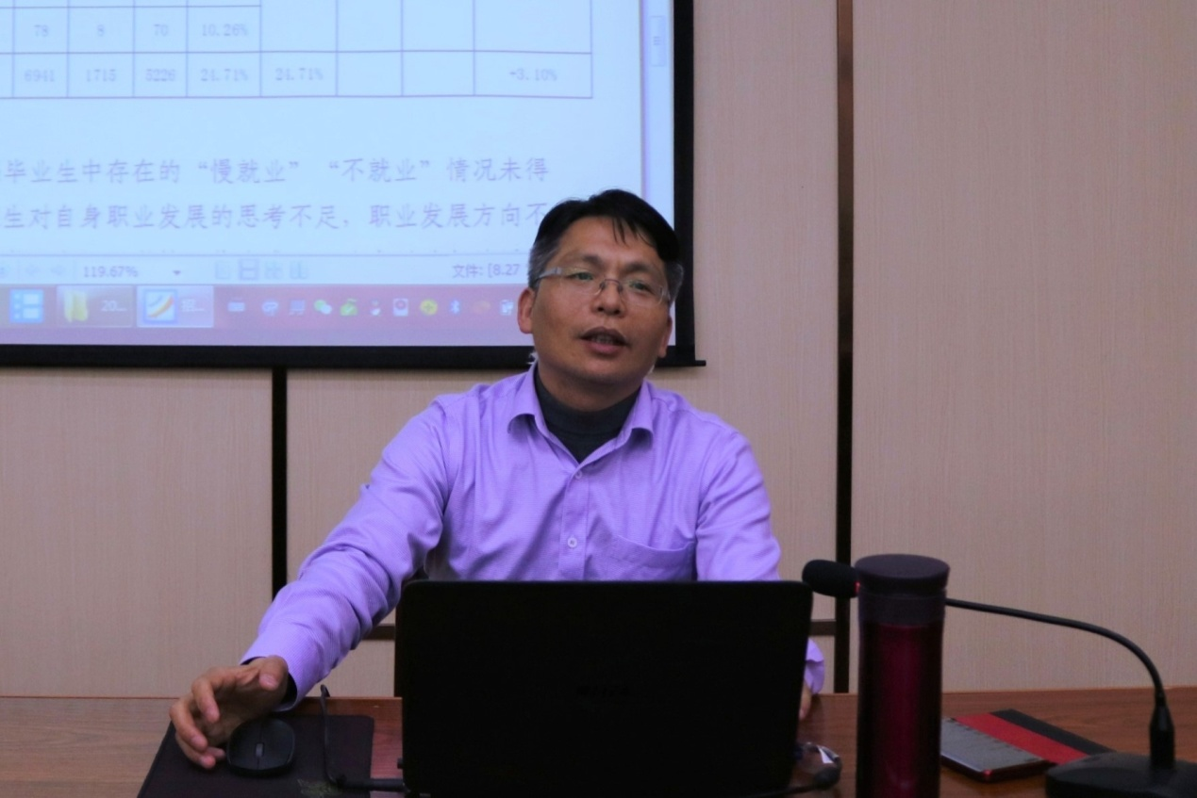

刘延林在会上作了强调。他指出，当前就业形势严峻复杂，各位毕业生既要立足长远做好相应的心理准备，又要久久为功持续寻找合适的工作。要结合单位的需要，展现自身的才能，做到供需一致；要讲究“剑走偏锋”，将目光放在一些有发展潜力的用人单位和工作岗位上，先就业后择业，寻求长远发展；要树立信心，求职是一个不断认识自己的过程，通过求职不断成长、不断进步。刘延林要求，各毕业生要积极行动起来，破除思想壁垒，充分利用各项就业扶助政策，参加各类就业招聘会，积极到基层实现人生抱负，各毕业班辅导员要做好毕业生就业的帮扶指导工作，努力实现2021届毕业生更加充分更高质量的就业。

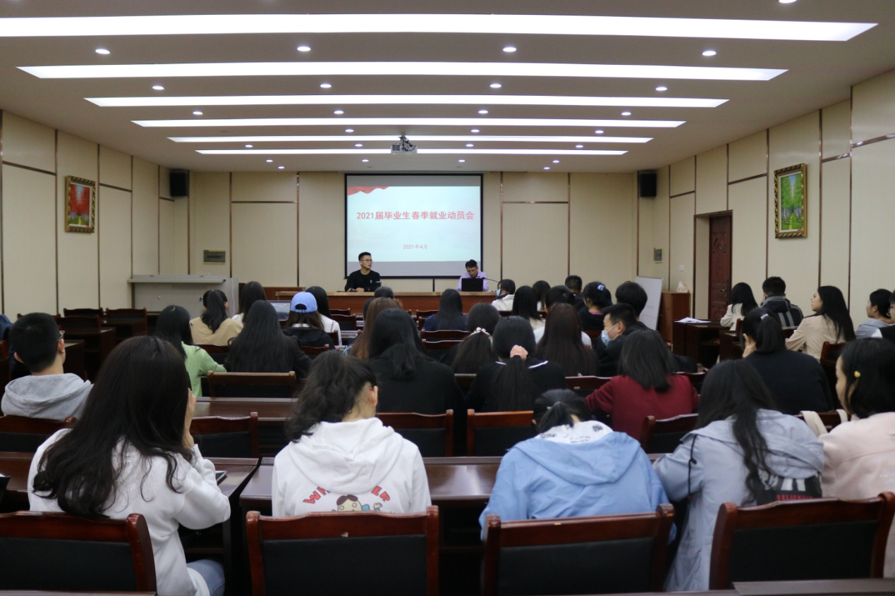

会上，毕业班辅导员陈航对毕业生就业政策和毕业手续做了相应的介绍和解读。就职于北京航空航天大学江西研究院的2019届行政管理专业于欢、就职于通联支付网络服务股份有限公司江西分公司的2020届劳动与社会保障专业程珊作为往届生分享了求职经验；与江西教育出版社签约的2017级行政管理班熊婷、拟录用为镇江市税务局科员的2017级法学1班李旭鹏作为应届毕业生代表讲述了求职心得。通过这次就业动员会，毕业生们得到了很大的启发和鼓舞，纷纷表示将抓住最后的时间积极求职，为大学毕业交上一份满意的答卷。

（文/陈航 图/童小慧）